**CÁCH TẢI VÀ SỬ DỤNG FUSION 360**

- Truy cập đến trang web chính thức của Fusion 360 (www.autodesk.com/fusion360) và nhấn vào tải về

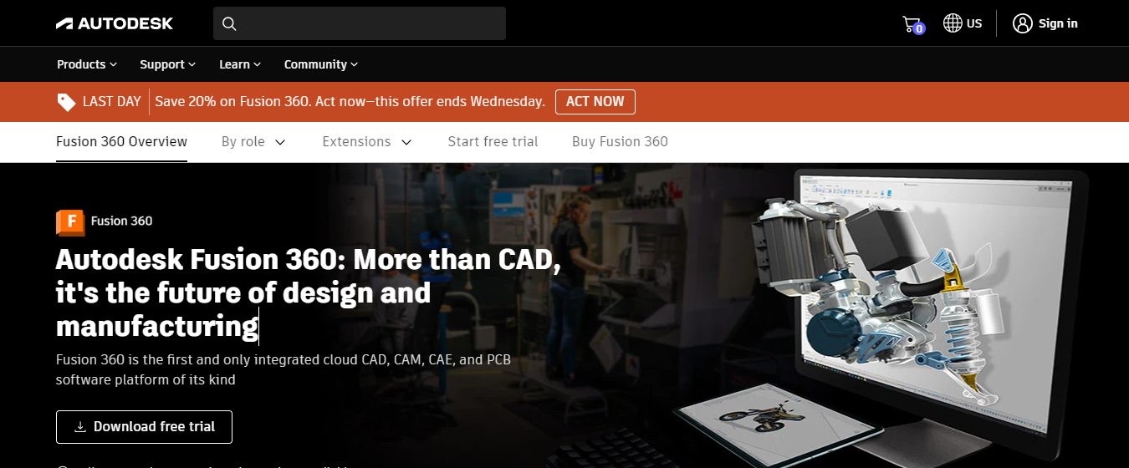

- Nhấp vào Fusion 360 free trial và sau đó bấm next để đăng ký sử dụng bản thử của Fusion 360 (hoặc có thể chọn for education use để dùng tài khoản sinh viên để sử dụng miễn phí với đầy đủ tính nắng trong vòng 3 năm)

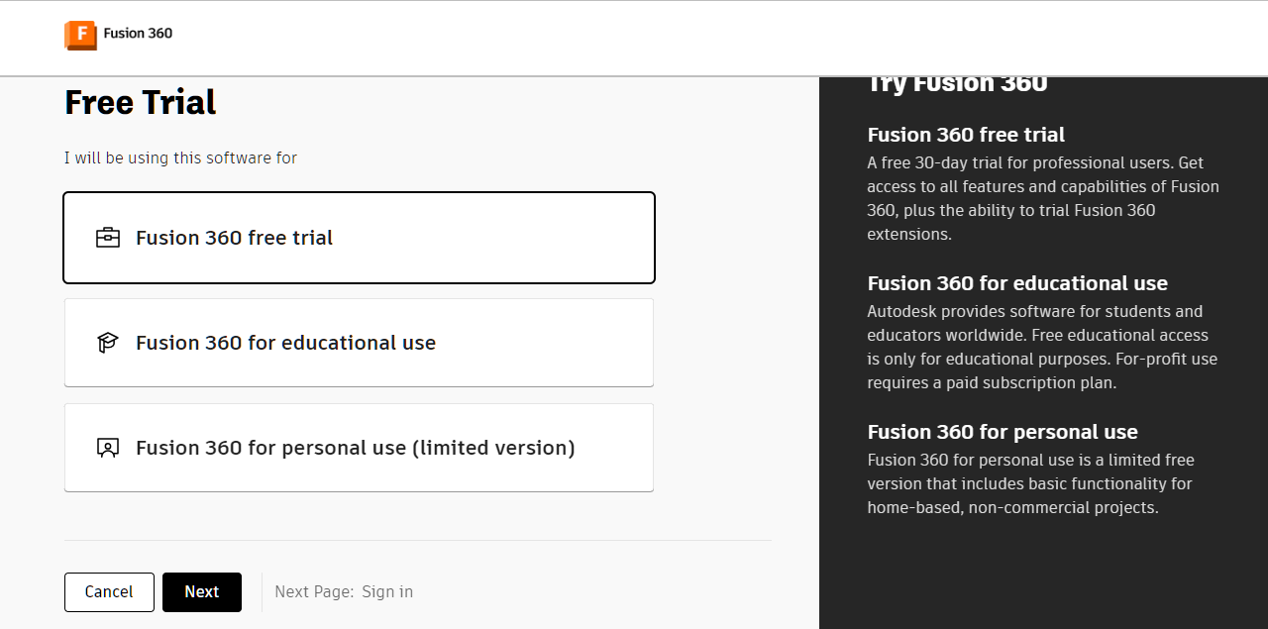

- Tiến hành đăng nhập hoặc đăng ký nếu chưa có tài khoản (Create account)

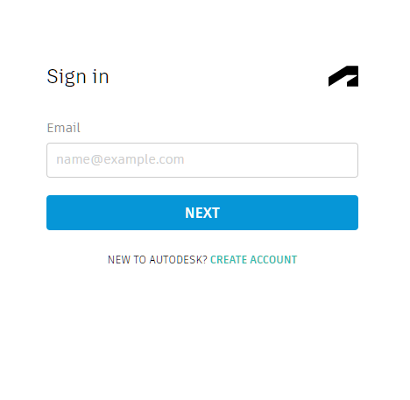

- Điền đầy đủ thông tin cần thiết vào khung sau đó tích vào ô “I agree…” và nhấn Create account để tạo tài khoản

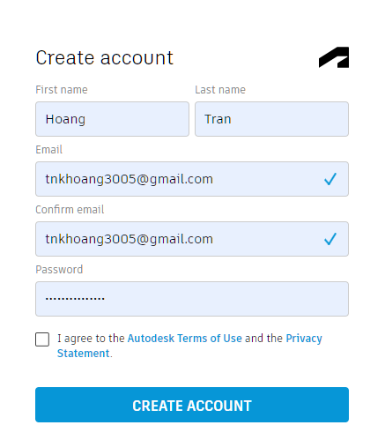

- Màn hình thông báo tạo tài khoản thành công, tích chọn để nhận thông báo từ Autodesk (optional) sau đó bấm Done

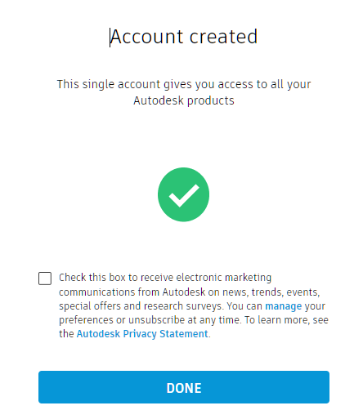

- Trở về trang chủ và chọn như bước đầu, sau đó bạn sẽ được đưa tới trang khai thông tin cá nhân sau đó bấm next

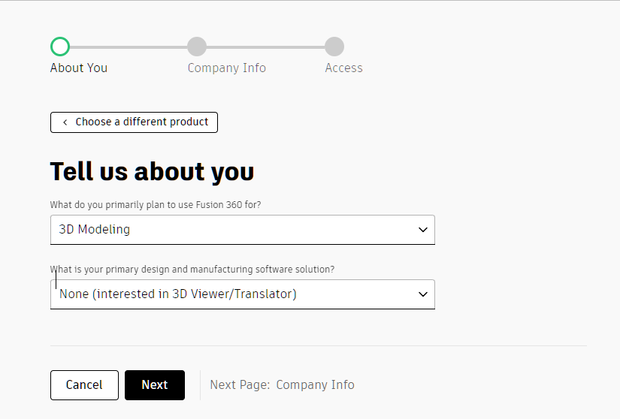

- Điền các thông tin cần thiết sau đó bấm next:

+ Company name: tên doanh nghiệp

+ Country: Quốc gia

+ State/Province: Thành phố cấp trung ương hoặc tỉnh thành

+ Zip/Postal Code: Mã bưu chính (tại khu vực sống, có thể tra trên mạng)

+ Phone: số điện thoại

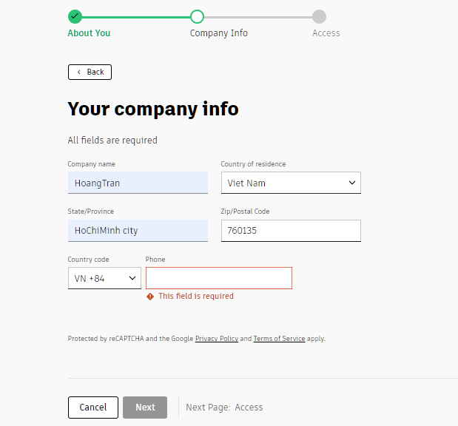

- Bước cuối cùng bấm access để tiến hành tải phần mềm một cách tự động

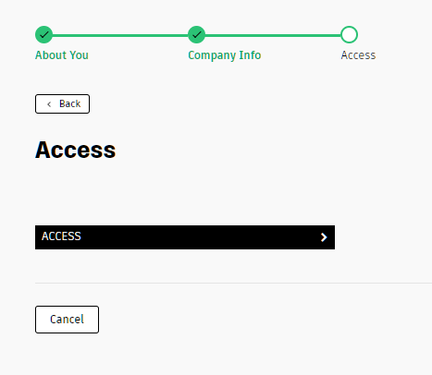

- Giao diện web tải về phần mềm (nếu không tự động tải thì bấm “please try again”)

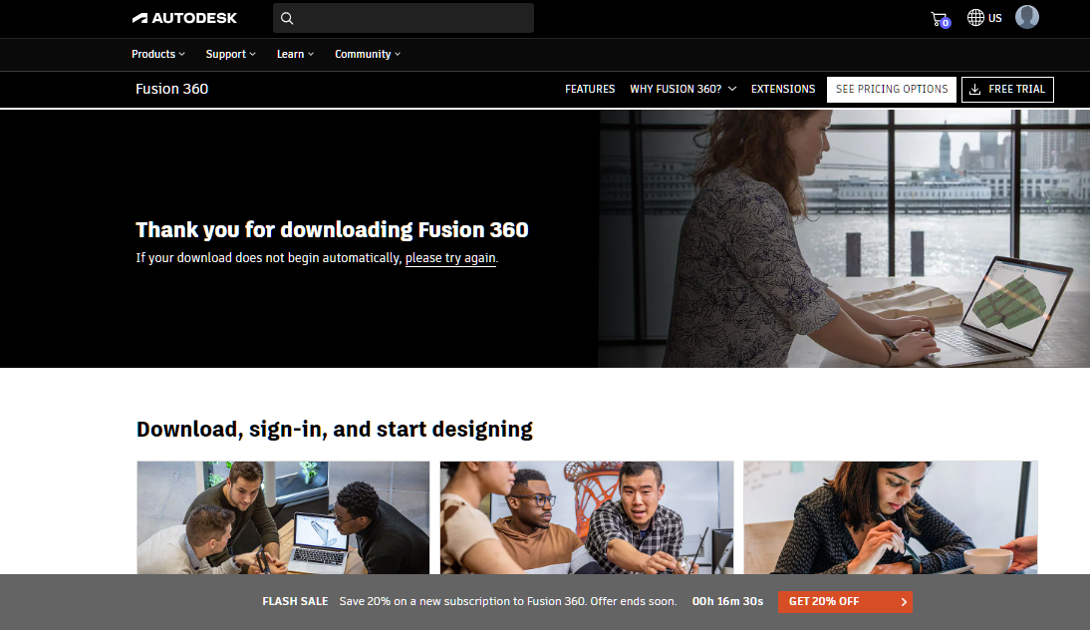

- Sau khi tải về, mở phần mềm và nó sẽ quét ổ cứng để kiểm tra các điều kiện cơ bản để cài đặt và sau đó tiến hành cài đặt trên phân vùng chứa hệ điều hành (tối thiểu trống 5.5GB)

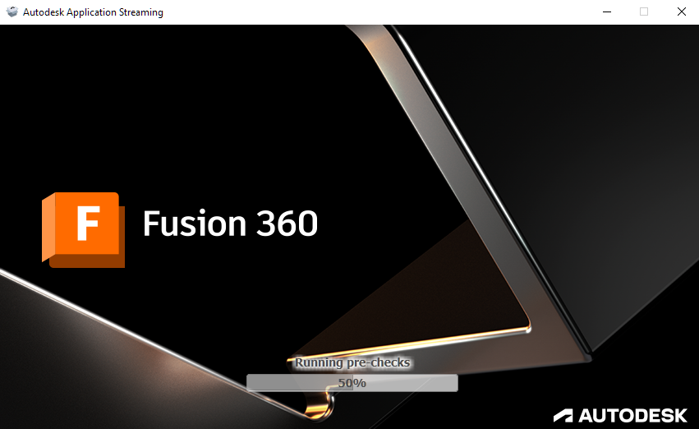

- Khi hoàn tất cài đặt, cửa sổ phần mềm sẽ hiện lên, bấm next để tiếp tục

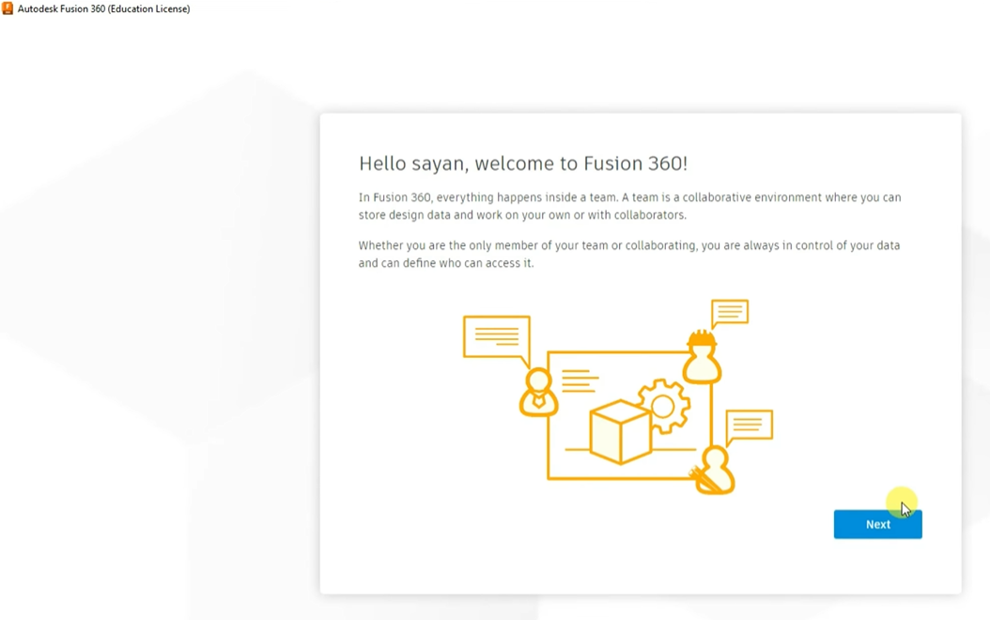

- Đăng nhập vào tài khoản đã tạo trước đó nếu được yêu cầu

- Tạo một team để quản lý và chia sẻ dự án thông qua làm việc nhóm, ở đây bạn là admin

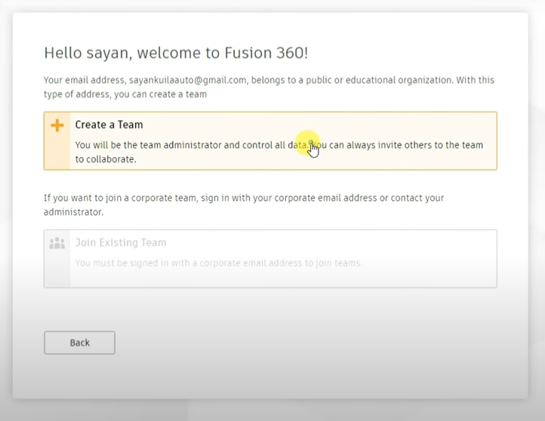

- Đặt tên cho nhóm

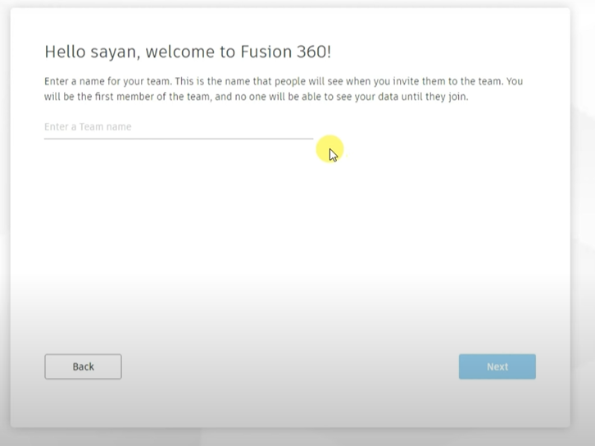

- Bảng thông báo hiện ra, lựa chọn phương thức chia sẻ sau đó bấm Create để tiếp tục

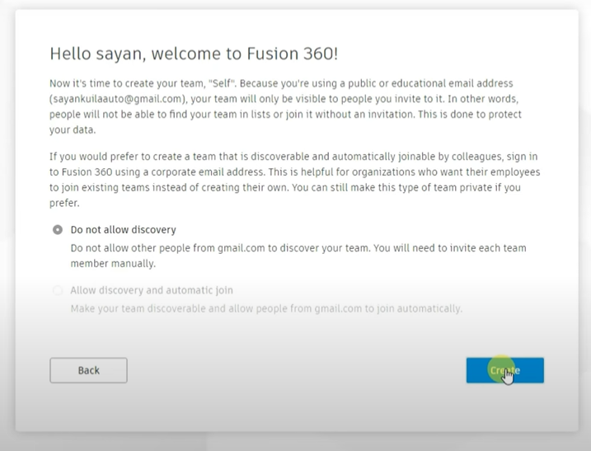

- Thông báo đã hoàn tất tạo team thành công, bấm Go to team để tiếp tục

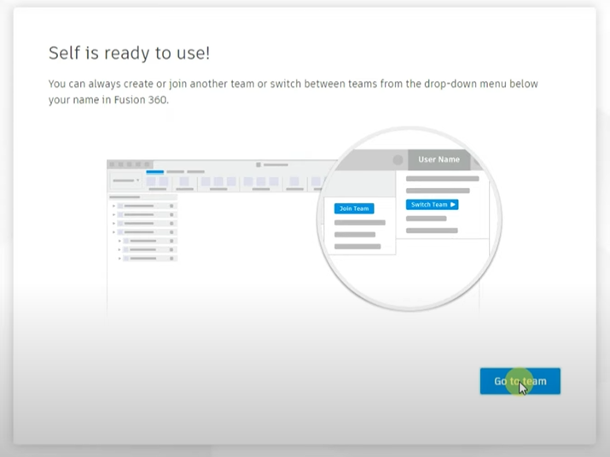

- Các điều khoản của Autodesk về trải nghiệm người dùng, chọn tất cả để tối ưu và bấm Ok

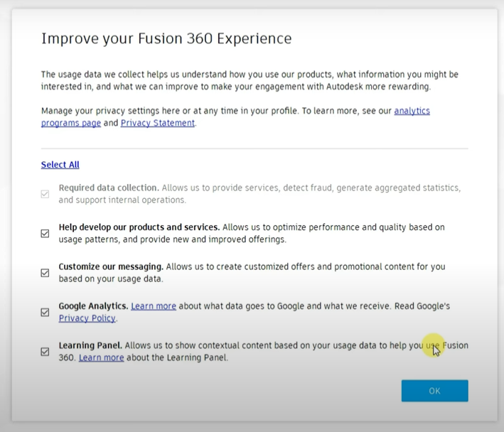

- Giao diện chính của phần mềm

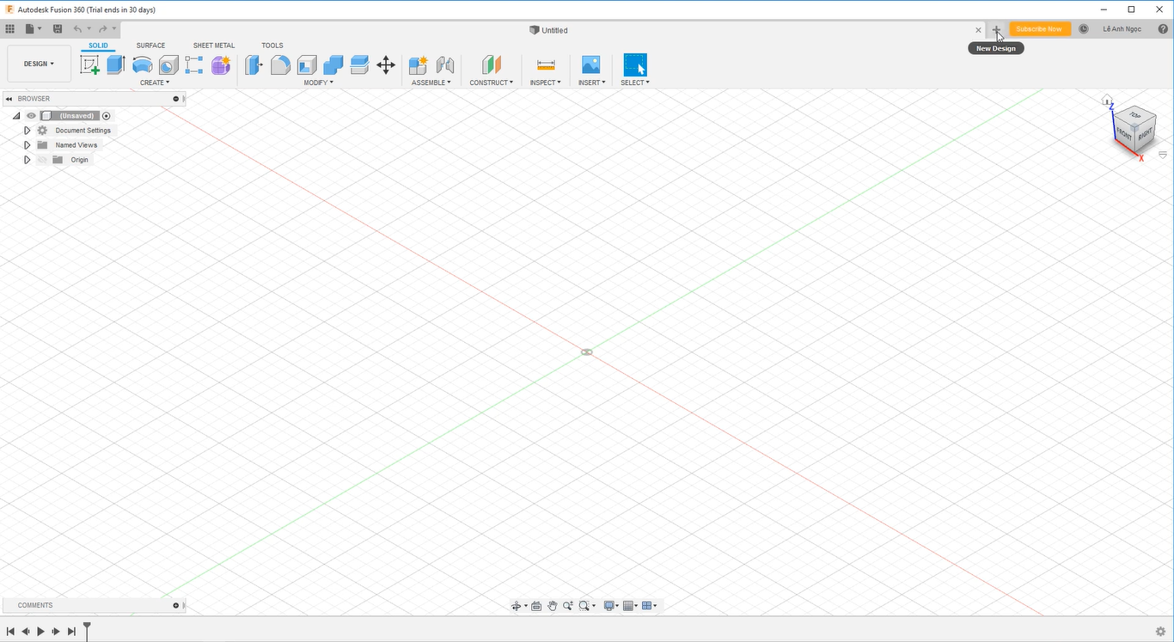

**THAM KHẢO**

- Các cách tải khác:  
<https://www.youtube.com/watch?v=0ZTs-saF9VY&ab_channel=DIYLabIITKharagpur>

<https://www.youtube.com/watch?v=ODayCuXKhzU&t=2s&ab_channel=C%C3%B4ngTyMeCadVi%E1%BB%87tNam>

<https://www.youtube.com/watch?v=rthZcJ1AW_Q&ab_channel=CADDMANIAC>

- Cách sử dụng phần mềm (khóa học cơ bản):

<https://www.youtube.com/watch?v=TJ3xivFd59Q&list=PL9OkwvE1dZEybuuLnx2PuqRnTJ4lSov7X&ab_channel=C%C3%B4ngTyMeCadVi%E1%BB%87tNam>

- Cách vẽ hộp cho PCB:

<https://www.youtube.com/watch?v=2UrFoMx_mn4&pp=ygUQZHJhdyBib3ggZm9yIHBjYg%3D%3D>

<https://www.youtube.com/watch?v=lII0ldT5TSk&pp=ygUQZHJhdyBib3ggZm9yIHBjYg%3D%3D>

Writen by hoangg_trn